Evaluación de seis abonos verdes en un vertisol ústico en condiciones del Valle del Cauca
W. F. Salamanca A.,* C. R. Bonilla C.** y M.S.Sánchez**
Compendio | Abstract | Introducción | Procedimiento Experimental |Resultados y Discusión | Bibliografía
COMPENDIO
En el Centro Experimental de la Universidad Nacional de Colombia-Sede Palmira, en un diseño de bloques completos al azar, se evaluaron seis tratamientos con tres repeticiones. (Cajanus cajan guandul arbóreo y arbustivo; Canavalia ensiformis, fríjol Canavalia; Cynodon niemfuensis, pasto estrella; Zea mays, Maíz y Cucúrbita moschata, zapallo). El pasto estrella y el zapallo fueron cultivos previos al ensayo; los otros materiales se sembraron por semilla a 50 cm en cuadro y se incorporaron al suelo a los 150 días cuando se cosechó el maíz (choclo). Maíz y canavalia aportaron mayor biomasa al suelo (10.068 y 9.748 kg/ha, respectivamente). C. cajan arbóreo y C. ensiformis aportaron las mayores cantidades de nitrógeno (254 y 213 kg/ha). El maíz y el pasto estrella, por sus altos contenidos de lignina, se descompusieron más lentamente. En casi todos los tratamientos se presentó incremento de la población microbiana, predominando la población de bacterias, seguida por hongos, fijadores de nitrógeno de vida libre y luego la población de actinomicetos.
Palabras claves: abonos verdes, biomasa, aporte de nutrientes, Canavalia, Cajanus, pasto estrella, maíz, microbiología del suelo,
ABSTRACT
Evaluation of six green manure materials in a Ustic Vertisol Soil of Cauca Valley, Colombia. This research was realized in the Experimental Center of the National University in Palmira. A design of a Randomized Completed Blocks, with six treatments and three repeticions was used. The treatments were two accesions of guandul (tree and shrub) Cajanus cajan, Canavalia Canavalia ensiformis Corn Zea mays, Star grass Cynodon niemfuensis and Ramkin Cucúrbita moschata. The plot size was 20 m x 10 m. The materials were incorporated with tractor and disk plough when the maiz was colected as ear. The results showed that corn and Canavalia had the higher yields of fitomass (10068 and 9748 kg/ha, respectively). The legumes C. cajan (tree) and C. ensiformis showed higher yileds of Nitrogen (254 and 213 kg/ha) and biomolecules. Z. mays and C. nlemfuensis were the treatments with lower descomposition rate in the soil.
Key words: green manure, fitomass, nutrients, Canavalia, Guandul, star grass, corn, soil microbiology.
INTRODUCCIÓN
Los suelos se degradan por diferentes causas, en la mayoría de los casos por intervención humana, y la tasa a la que ocurre es mayor que la de presentación o generación de alternativas de solución (García y Durán, 2000). La degradación se refiere a la pérdida del potencial productivo de un suelo por el deterioro de propiedades físicas, químicas y biológicas, como consecuencia del uso de prácticas agrícolas inapropiadas a través del tiempo y no se debe interpretar en términos generales, sino de limitación en alguna o algunas de las características del suelo que afectan directamente alguno de los factores de crecimiento (Amézquita, 1992).
La degradación física se refiere básicamente a problemas de compactación, encostramiento y sellamiento superficial del suelo (Oldeman, 1994). La degradación biológica se inicia con la deforestación, continúa con las labores de preparación del suelo y se acentúa con el uso de productos químicos (fertilizantes orgánicos e inorgánicos, enmiendas, plaguicidas, etc.) que alteran el medio ecológico del suelo y lo hacen impropio para muchas especies de microorganismos y fauna del suelo en general (Amézquita, 1992). La degradación química involucra la pérdida de nutrientes y/o materia orgánica. La pérdida de nutrientes es un fenómeno común en países con agricultura de bajos insumos (Oldeman, 1994).
La utilización de abonos verdes y/o coberturas constituye una alternativa para mantener y conservar los niveles de materia orgánica en el suelo, además de mejorar otras propiedades (Palm y Sánchez, 1990). El abono verde acumula en la capa arable del suelo, además del nitrógeno, otras sustancias nutritivas e igual que los demás abonos orgánicos enterrados, reduce en cierto grado la acidez del suelo, disminuye la movilidad del aluminio, eleva la capacidad buffer y la capacidad de absorción, de retención de humedad, la infiltración del agua y mejora la estructura del suelo (Rangel, 1988; Fassbender, 1993).
Por lo anterior, se propuso en este estudio evaluar seis materiales como abonos verdes en un vertisol ústico del Centro Experimental de la Universidad Nacional de Colombia Sede Palmira (CEUNP).
PROCEDIMIENTO EXPERIMENTAL
El ensayo de campo se realizó en el Centro Experimental de la Universidad Nacional de Colombia Sede Palmira (CEUNP), localizado en el municipio de Candelaria a 2° 06´ Latitud N y 76° 0.5' Long O, a 927 msnm, temperatura promedio diaria de 24°C, humedad relativa del 65% y precipitación anual aproximada de 1.100 mm (Naranjo, 2002). Los suelos poseen alta saturación de bases, alta capacidad de intercambio catiónico, alta superficie específica, buena retención de humedad, buena condición física en húmedo con deterioro marcado en seco o en mojado, agrietamiento y poca facilidad de mecanización (CVC, 1984) y adecuada condición química (Tabla 1).
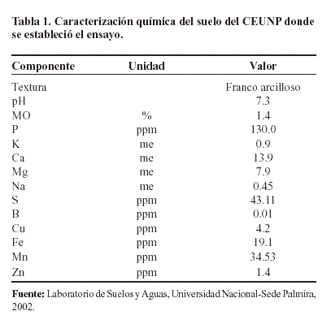
Se utilizó un diseño de bloques completos al azar, con seis tratamientos y tres repeticiones. Los tratamientos correspondieron a seis materiales vegetales: maíz, Zea may; fríjol Canavalia, Canavalia ensiformis; dos accesiones de guandul, Cajanus cajan (arbórea y arbustiva); pasto estrella, Cynodon niemfuensis y zapallo, Cucurbita moschata (testigo). El tamaño de parcela fue de 20 x 10 m. La semilla de maíz fue facilitada por el Centro Internacional de Agricultura Tropical (CIAT). El pasto estrella Cynodon niemfuensis se tomó de un lote aledaño al ensayo. Como testigo se utilizó zapallo (Cucurbita moschata), cultivo establecido previo al ensayo. Los materiales se sembraron a 50 cm entre plantas y 50 cm entre surcos, colocando tres semillas por sitio. La incorporación de los materiales se realizó con tractor y arado de discos 15 días después de la cosecha del maíz en estado choclo.
Las variables evaluadas fueron: número de plántulas emergidas por metro lineal, contadas en tres surcos por parcela en forma aleatoria; rendimiento de biomasa vegetal, para lo cual se utilizó un marco de un metro de lado, lanzado aleatoriamente dos veces en cada parcela; contenido de elementos en tejido y aporte de nutrientes al suelo. Usando los rendimientos de biomasa seca incorporada al suelo y el porcentaje de los elementos nutritivos en tejido de las especies vegetales se calcularon las cantidades de elementos incorporados al mismo; tasa de descomposición de los materiales vegetales, enterrando a 20 cm tres muestras (repeticiones) de 250 g de material verde en bolsas plásticas, perforadas (1 mm); y realizando tres lecturas, la primera 30 días después de la incorporación de los abonos verdes y luego cada mes.
Para evaluar la actividad microbiana en el suelo se determinó el número de unidades formadoras de colonias fungosas por gramo de suelo seco (UFCF/g ss), mediante el método de diluciones en serie (Sánchez, 1990); se determinó el número de colonias bacterianas y se calcularon los promedios ponderados del número de bacterias por gramo de suelo seco (bact/g ss); microorganismos fijadores de nitrógeno de vida libre y Actinomicetos (Waksman, 1967).
La información generada se procesó mediante el Sistema S.A.S (Statistical Analysis System) versión 8.2 del 2002.
RESULTADOS Y DISCUSIÓN
Aunque quince días después de la siembra todos los materiales presentaron 95% de emergencia, C. ensiformis presentó el mayor porcentaje de emergencia ocho días después de la siembra, seguido por Z. mays y C. moschata.
Aporte de biomasa de los materiales vegetales
No se presentaron diferencias significativas en el aporte de biomasa entre Z. mays, C. ensiformis y C. cajan (arbóreo); sin embargo, el material que más aportó biomasa al suelo fue Z. mays (10.068 kg/ha), seguido por C. ensiformis (9.748 kg /ha) y C. cajan arbóreo (6.758 kg/ha). El aporte de biomasa de estos materiales fue diferente significativamente de los otros materiales (Tabla 2). El mayor aporte de biomasa de materiales como el maíz puede deberse a su propio desarrollo y a la acumulación de biomoléculas de mayor peso molecular como la lignina (Gómez, 2000).
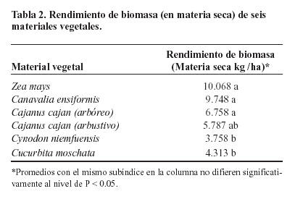
Contenido de elementos en tejido y aporte de nutrientes al suelo
El mayor contenido de Nitrógeno en tejido lo presentaron las leguminosas C. cajan arbóreo, seguido por C. cajan arbustivo y C. ensiformis (Tabla 3). Esta característica favorece el establecimiento posterior de cultivos, ya que estos residuos se mineralizan fácilmente (Burbano, 1989). El mayor contenido de fósforo lo presentó C. moschata, seguido por C. cajan arbóreo, C. cajan arbustivo y el más bajo C. niemfuensis.
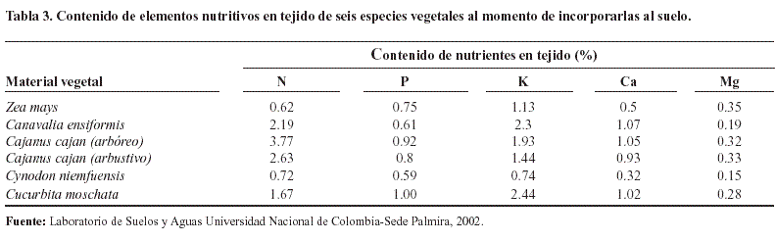
Las cantidades de nitrógeno aportadas por las leguminosas no presentaron diferencias significativas entre sí y el mayor aporte fue de 254.7 kg /ha con la incorporación de C. cajan arbóreo. C. niemfuensis fue el tratamiento con menor aporte de N (Tabla 4). Para las cantidades de fósforo incorporadas al suelo no hubo diferencias significativas entre tratamientos.
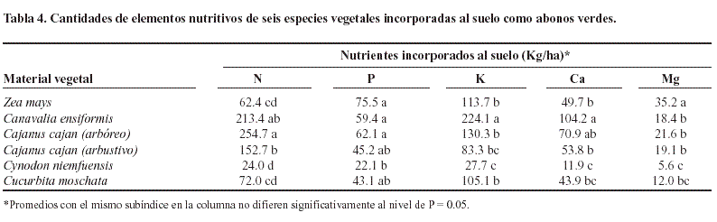
Los tratamientos mostraron diferencias significativas en cuanto a los aportes de magnesio; el material que más aportó este elemento fue Z. mays.
Cuatro de los materiales superaron el 1.5 % de N, C. cajan arbóreo (3.77 %), C. ensiformis (2.19 %), C. cajan arbustivo (2.63 %) y C. moschata (1.67 %), lo que según Burbano (1989) puede indicar que el material aportado como biomasa se mineralizó rápidamente y la utilización de este tipo de abono verde es importante cuando se pretende mejorar o poner a disposición de las plantas, nutrientes que se aprovechen rápidamente. En este caso, es importante tener en cuenta que los microorganismos del suelo son los principales beneficiados y que los elementos mineralizados son inmovilizados temporalmente por ellos, llegando a ocasionar deficiencias en las plantas si no se toman las medidas pertinentes.
Tasa de descomposición de los materiales vegetales
A los 90 días de incorporados los abonos verdes al suelo se descompuso solo el 14 % de la materia seca de C. niemfuensis y el 20% de Z. Mays (Tabla 5). Estas dos gramíneas tuvieron en su conformación estructural los porcentajes más altos de celulosa (26.54% y 28.4%), hemicelulosa (29.62% y 30.6%) y lignina (12 % y 5.8 %), (Tabla 5).
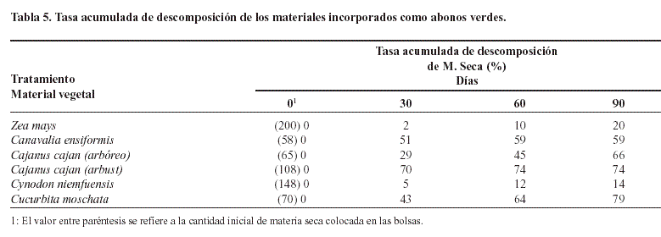
La permanencia de la cobertura muerta depende de la velocidad de descomposición y cuanto más rápido se descompongan los residuos vegetales, menor será la protección del suelo. La tasa de descomposición se relaciona inversamente con la cantidad de lignina y la relación C/N de los residuos (Parr y Padendick, 1978).
Poblaciones microbianas
La población de hongos presentó diferencias significativas entre los tratamientos evaluados; las poblaciones aumentaron en casi todos los tratamientos con respecto a la población inicial (3.9 x 105 Unidades formadoras de colonias por gramo de suelo seco, UFC/gss). El valor más alto, 30 días después de la incorporación de los materiales, se presentó en los tratamientos donde se incorporaron C. cajan arbóreo, C. ensiformis y Z. mays. La población más baja se presentó en el suelo donde se incorporó C. niemfuensis (1.9 x 105 UFC/gss); 90 días después de la incorporación de los materiales disminuyeron las poblaciones de hongos. Los resultados mostraron incremento de la población de hongos en los suelos donde se incorporaron las leguminosas y el Z. mays, los cuales aportaron la mayor cantidad de biomasa (Tabla 6).
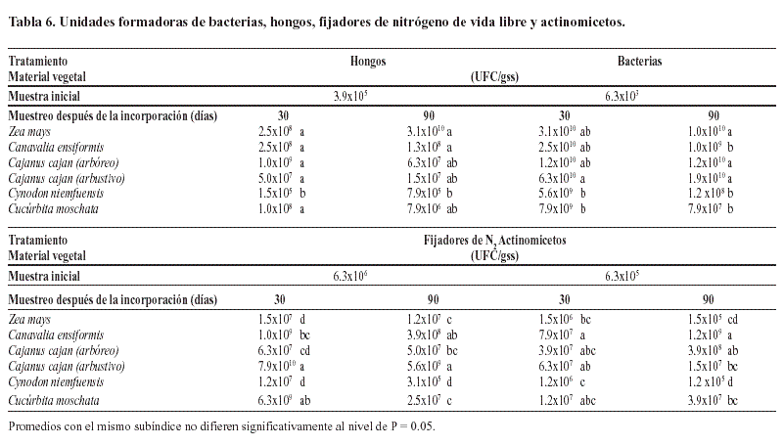
Los valores para la población bacteriana presentaron diferencias significativas entre los tratamientos. Las poblaciones aumentaron con respecto al muestreo inicial (6.3 x 109 UFC/gss) en casi todos los tratamientos 30 días después de la incorporación de los materiales; la mayor población de bacterias se presentó en los suelos donde se incorporó C. cajan arbustivo (6.3 x 1010 UFC/gss), Z. mays (3.1 x 1010 UFC/gss) y C. ensiformis (2.5 x 1010 UFC/gss). La población más baja se presentó en el suelo donde se incorporó C. niemfuensis (5.6 x 109 UFC/gss); a los 90 días después de la incorporación de los materiales las poblaciones más altas se presentaron en los suelos donde se incorporaron C. cajan arbustivo (1.9 x 1010 UFC/gss), Z. mays (1 x 1010 UFC/gss) y C. cajan arbóreo (1X1010 UFC/gss). La población más baja de bacterias se presentó en el suelo donde se incorporó C. niemfuensis (1.2 x 108 UFC/gss).
Los fijadores de nitrógeno de vida libre presentaron diferencias significativas entre tratamientos. Las poblaciones aumentaron con respecto al muestreo inicial (6.3 x 106 UFC/gss); a los 30 días después de la incorporación, la mayor población se presentó en los suelos donde se incorporó C. cajan arbustivo (7.9 x 1010 UFC/gss) y C. moschata (6.3 x 109 UFC/gss). La población más baja se detectó en los suelos donde se incorporaron C. niemfuensis (1.2 x 107 UFC/gss) y Z. mays (1.51 x 107 UFC/gss).
En cuanto a la población de Actinomicetos se presentaron diferencias significativas entre tratamientos. Las poblaciones aumentaron con respecto al muestreo inicial (6.3 x 105 UFC/gss); a los 30 días después de la incorporación, la mayor población se presentó en los suelos donde se incorporó C. ensiformis (7.9 x 107 UFC/gss) y C. cajan arbustivo (6.3 x 106 UFC/gss). La población más baja se presentó en el suelo donde se incorporó C. niemfuensis (1.2x105 UFC/gss);
Actividad microbiana en el suelo
La mayor actividad microbiana se encontró quince días después de la incorporación de los materiales, en los tratamientos con C. cajan arbustivo (1474 g CO2 / 50 g suelo) y C. moschata (1151 mg CO2 / 50 g suelo), la actividad más baja se registró en el suelo donde se incorporó C. niemfuensis (128mg CO2 / 50 g suelo).
A 30 días de la incorporación, la mayor actividad microbiana se presentó en los suelos donde se incorporaron las leguminosas C. cajan arbóreo (1178 mg CO2 / 50 g suelo), C. cajan arbustivo (1109 mg CO2 / 50 g suelo) y C. ensiformis (613 mg CO2 / 50 g suelo). La actividad más baja se presentó en suelos donde se incorporó C. niemfuensis (90 mg CO2 / 50 g suelo) (Tabla 7). A los 90 días después de la incorporación la mayor actividad microbiana se presentó en los tratamientos con C. cajan arbóreo (954 mg CO2 / 50 g suelo), C. cajan arbustivo (887 mg CO2 / 50 g suelo) y Z. mays (812 mg CO2 / 50 g suelo. La menor actividad microbiana se presentó en los suelos donde se incorporó C. niemfuensis (226 mg CO2 / 50 g suelo).
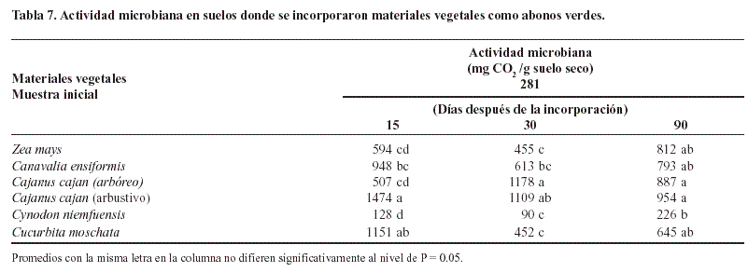
En general, la utilización de abonos verdes en este tipo de suelos contribuyó significativamente al mejoramiento de algunas propiedades físicas como la infiltración de agua, químicas como el aporte de materia orgánica y nutrientes y biológicas como el aumento de la actividad microbiana, lo cual favorece el funcionamiento del ecosistema suelo.
BIBLIOGRAFÍA
Amézquita, E. 1992. Procesos físicos de degradación de suelos en Colombia. En Sociedad Colombiana de la Ciencia del Suelo. Seminario Manejo Integral de Suelos para una Agricultura Sostenida (Memorias). Agosto de 1992.
Burbano, H. 1989. El suelo: una visión sobre sus componentes bioorgánicos. Pasto: Universidad de Nariño, 447p.
Corporación Autónoma Regional de Cauca (CVC). 1984. Estudio detallado de suelos de la Granja Asociación Experimental Agrícola. 35p.
Fassbender, H.W. 1993. Modelos edafológicos de sistemas agroforestales. 2 ed. Turrialba, Catie 493 p.
García, J. y Durán, R. 2000. Evaluación de sistemas de labranza sobre la producción de cultivos en suelos algodoneros del valle del Cesar. Suelos Ecuatoriales. Vol 30 No. 1. pp. 76-85.
Gómez, J. 2000. La materia orgánica en los agroecosistemas. Palmira: Universidad Nacional de Colombia, 70p.
Naranjo, G.A. 2002. Incidencia en las propiedades fisico-químicas de un vertisol al agregar biomasa (lenteja de agua - Spirodela poyrhiza) obtenida en el tratamiento de aguas residuales. Tesis de grado Ing. Agric. Universidad Nacional de Colombia sede Palmira y Universidad del Valle, Cali, 87p.
Oldeman, L.R. 1994. The Global Extent of Soil Degradation. In: Greenland D. J; Szabolcs, J (eds). Soil Resilience and Sustainable Land use, pp. 99-118.
Palm, C.A. y Sánchez, P.A. 1990. Descomposition and nutrient release of the leaves of the tree tropical legumes. Biotropic, vol 22 No. 4, pp. 338-339.
Parr, J.F. y Papendick, R.I. 1978. Factors affecting the descomposition of crop residues by microorganisms. In: Oschwald, W.R (ed). Crop Residues Management System. Madison. American Society of Agronomy, pp 101- 129.
Rangel, D. I. 1988. Evaluación de abonos verdes en el sistema de producción maíz leguminosas, Trabajo de Grado Ing. Agr., Universidad Nacional de Colombia, 1988.
Sánchez de P., M. 1990. Relación entre las características químicas, físicas y microbiológicas de varios suelos del Valle del Cauca y su efecto en algunos cultivos. Tesis de Maestría. Universidad Nacional de Colombia Sede Palmira. 144 p.
Waksman, S.A. 1967. The actinomycetes: A summary of current knowledge. New York: Ronald Press, 280 p.

* | Candidato a Ingeniero Agrónomo.
** | Profesores de la Universidad Nacional de Colombia.

